ОРОН НУТГИЙН ТӨСВИЙН ГҮЙЦЭТГЭЛИЙН 2023 ОНЫ 10 ДҮГЭЭР
САРЫН МЭДЭЭНИЙ ТАНИЛЦУУЛГА

2023.11.05 САЙНШАНД

Төсвийн орлогын талаар:/сая төгрөгөөр/
2023 оны 10 дугаар сарын байдлаар орон нутгийн төсөвт 101985.3 сая төгрөгийн орлого төвлөрүүлэхээс 70806.5 сая төгрөг төвлөрүүлж төсвийн орлогын төлөвлөгөөний биелэлт 69.4 хувь байна. Аймгийн орон нутгийн төсвийн орлогын 86 хувийг татварын орлого, 14 хувийг татварын бус орлого бүрдүүлсэн байна.

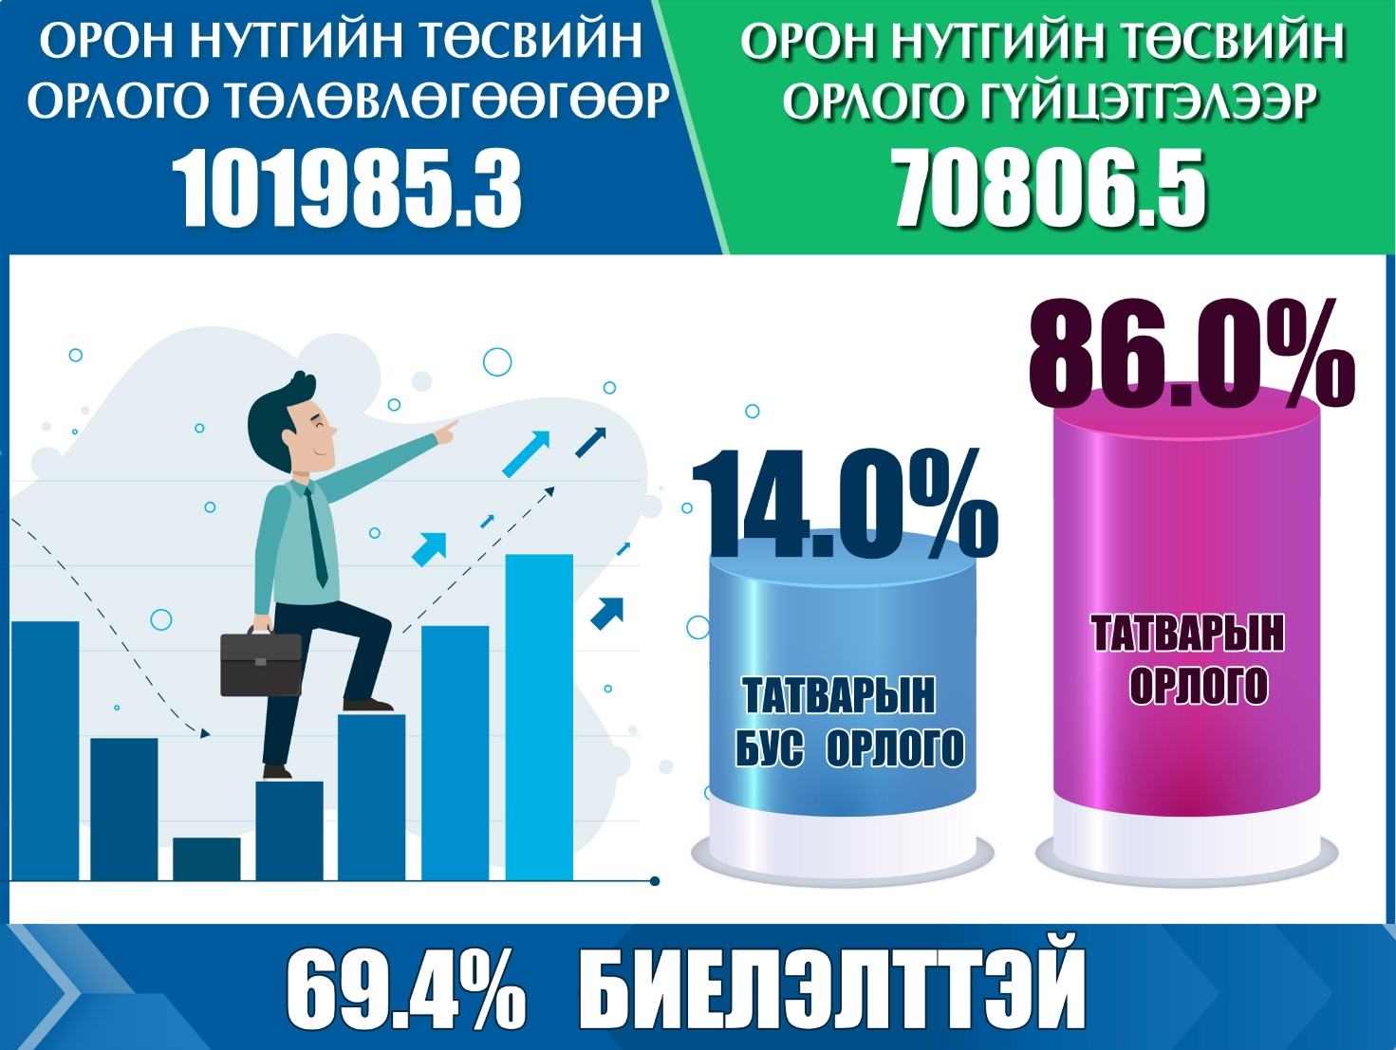

Тасарсан орлогыг нэр төрлөөр нь авч үзвэл: Үйл ажиллагааны орлого 32.9%, хадгаламжийн хүүгийн орлого 20.1%, Галт зэвсгийн албан татвар 20.4%, Малын тоо толгойн татвар 50.8%, Газрын төлбөр 17%, Хог хаягдлын хураамж 11.9%, Түгээмэл тархацтай ашигт малтмал 26.3%, Дуудлага худалдааны орлого 87.3 хувиар тус тус тасарлаа.

ДОРНОГОВЬ АЙМГИЙН ÎÐÎÍ ÍÓÒÃÈÉÍ 2023 ÎÍÛ 10-Р САРЫН ÒªÑÂÈÉÍ ÎÐËÎÃÛÍ ГҮЙЦЭТГЭЛИЙН МЭДЭЭ
2023.11.05 |  |  |  | /төгрөгөөр/
Орлогын нэр төрөл | төлөвлөгөө | гүйцэтгэл | Биелэлт
Орлогын нэр төрөл | төлөвлөгөө | гүйцэтгэл | Дүн | Хувь
I.НИЙТ ОРЛОГЫН ДҮН | 101,985,259,800.0 | 70,806,460,390.6 | -31,178,799,409.4 | 69.4
II.УРСГАЛ ОРЛОГО | 64,458,009,800.0 | 66,009,372,910.3 | 1,551,363,110.3 | 102.4
III.ТАТВАРЫН ОРЛОГО | 58,912,811,500.0 | 60,939,519,364.5 | 2,026,707,864.5 | 103.4
1.Орлогын албан татвар | 43,388,419,300.0 | 42,334,283,477.7 | -1,054,135,822.3 | 97.6
1.1.Хувь хүний орлогын албан татвар | 26,602,419,300.0 | 27,924,283,477.7 | 1,321,864,177.7 | 105.0
1.1.1. Цалин хөлс, түүнтэй адилтгах бусад орлого | 23,226,106,200.0 | 24,942,386,362.7 | 1,716,280,162.7 | 107.4
1.1.2. Үйл ажиллагааны орлогын татвар | 1,695,625,000.0 | 1,205,448,995.9 | -490,176,004.1 | 71.1
1.1.3. Хадгаламжийн хүүгийн орлого | 1,378,291,000.0 | 1,101,871,483.5 | -276,419,516.5 | 79.9
1.1.4. Хувь хүнээс суутгасан орлогын албан татвар | 622,745,500.0 | 881,790,027.7 | 259,044,527.7 | 141.6
1.1.5. Хөрөнгө борлуулсны орлогын албан татвар | 584,851,600.0 | 697,786,608.0 | 112,935,008.0 | 119.3
1.1.6. Бусад орлогын тавар | 0.0 | 0.0 | 0.0
1.1.7. Хувь хүний орлогын албан татварын буцаалт | -905,200,000.0 | -905,000,000.0 | 200,000.0
1.2.ААН-ийн орлогын албан татвар | 16,786,000,000.0 | 14,410,000,000.0 | -2,376,000,000.0 | 85.8
1.2.1. ААН-ийн орлогын албан татвар | 16,786,000,000.0 | 14,410,000,000.0 | -2,376,000,000.0 | 85.8
2.ӨМЧИЙН АЛБАН ТАТВАР | 3,040,494,000.0 | 3,185,913,560.9 | 145,419,560.9 | 104.8
2.1. Үл хөдлөххөрөнгийн татвар | 1,424,643,400.0 | 1,655,431,971.6 | 230,788,571.6 | 116.2
2.2. Галт зэвсгийн албан татвар | 24,507,400.0 | 19,496,729.0 | -5,010,671.0 | 79.6
2.3. АТБӨЯХ-ийн албан татвар | 970,000,000.0 | 1,205,548,782.3 | 235,548,782.3 | 124.3
2.4. Малын тоо толгойн албан татвар | 621,343,200.0 | 305,436,078.0 | -315,907,122.0 | 49.2
3. ШИЛЖҮҮЛГИЙН ОРЛОГО | 0.0 | 0.0 | 0.0
3.1. Нэмэгдсэн өртгийн албан татвар | 0.0 | 0.0 | 0.0
4. БУСАД ТАТВАР | 12,483,898,200.0 | 15,419,322,325.9 | 2,935,424,125.9 | 123.5
4.1. Улсын тэмдэгтийн хураамж | 4,897,728,900.0 | 8,728,400,019.5 | 3,830,671,119.5 | 178.2
4.2. Ан агнах зөвшөөрлийн хураамж | 520,440,000.0 | 634,540,864.0 | 114,100,864.0 | 121.9
4.3. Ашигт малтмал ашигласны төлбөр | 0.0 | 0.0 | 0.0
4.4. Газрын төлбөр | 5,199,802,100.0 | 4,318,219,441.2 | -881,582,658.8 | 83.0
4.5. Рашаан, ус ашигласны төлбөр | 733,441,000.0 | 868,654,185.1 | 135,213,185.1 | 118.4
4.6. Хог хаягдлын хураамж | 431,505,800.0 | 353,105,800.2 | -78,399,999.8 | 88.1
4.7. Ашигт малтмалаас бусад байгалийн баялаг ашигласны төлбөр | 0.0 | 0.0 | 0.0
4.8. Түгээмэл тархацтай ашигт малтмал ашигласны төлбөр | 700,980,400.0 | 516,402,016.0 | -184,578,384.0 | 73.7
4.9. Бусад татвар, төлбөр, хураамж | 0.0 | 0.0 | 0.0
IV.ТАТВАРЫН БУС ОРЛОГО | 5,545,198,300.0 | 5,069,853,545.8 | -475,344,754.3 | 91.4
1. Түрээсийн орлого | 25,000,000.0 | 28,030,768.0 | 3,030,768.0 | 112.1
2. Хүүгийн орлого | 0.0 | 0.0 | 0.0
3. Торгуулийн орлого | 1,785,927,200.0 | 1,866,559,126.2 | 80,631,926.2 | 104.5
4. Нэр зааж ангилагдаагүй орлого | 3,639,758,700.0 | 3,028,380,337.3 | -611,378,362.7 | 83.2
5. Төсөвт байгууллагын өөрийн орлого | 94,512,400.0 | 146,883,314.3 | 52,370,914.3 | 155.4
V.ХӨРӨНГИЙН ОРЛОГО | 37,527,250,000.0 | 4,797,087,480.3 | -32,730,162,519.7 | 12.8
1. Үндсэн хөрөнгө борлуулсны орлого | 11,250,000.0 | 25,650,000.0 | 14,400,000.0 | 228.0
2. Дуудлага худалдааны орлого | 37,516,000,000.0 | 4,771,437,480.3 | -32,744,562,519.7 | 12.7

Төсвийн зарлагын талаар: /сая төгрөгөөр/
Орон нутгийн төсвөөс санхүүждэг байгууллагуудад 140301.3 сая төгрөг төсөв төлөвлөгдсөнөөс 95197.9 сая төгрөгийн зарлагын гүйцэтгэл гарж төлөвлөгөөтэй харьцуулахад 67.85 хувиар зарлагыг санхүүжүүлсэн байна.

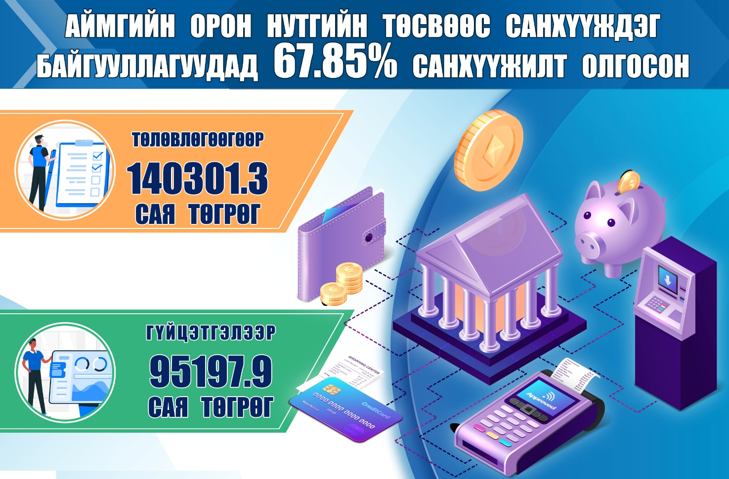

Цалин хөлс, нэмэгдэл урамшууллын зардлаас гүйцэтгэлээр 11558.1 сая төгрөг, байр ашиглалттай холбоотой тогтмол зардлаас гүйцэтгэлээр 6484.3 сая төгрөг, Хангамж, бараа материалын зардал 1073.9 сая төгрөг , эд хогшил урсгал засварын зардлаас гүйцэтгэлээр 1006.4 сая төгрөг, хөрөнгийн зардлаас гүйцэтгэлээр 32686.7 сая төгрөгний зардал гарсан.

ОРОН НУТГИЙН ТӨСВИЙН ЗАРДЛЫН 10-Р САРЫН ГҮЙЦЭТГЭЛИЙН МЭДЭЭ
№ | Байгууллагын нэр | Нийт дүн
№ | Зориулалт | төлөвлөгөө | гүйцэтгэл | зөрүү | Хувь
Мөнгөн хөрөнгийн эхний /эцсийн/ үлдэгдэл |  | - | 10,617,781,274.63
1 | II. НИЙТ ЗАРЛАГЫН ДҮН | 140,301,283,100.00 | 95,197,853,684.61 | (44,889,690,215.39) | 67.85
2 | IV. УРСГАЛ ЗАРДЛЫН ДҮН | 88,888,361,200.00 | 62,511,101,184.11 | (28,123,520,815.89) | 70.33
3 | Бараа, үйлчилгээний зардал | 41,420,519,200.00 | 31,812,229,301.03 | (9,394,550,698.97) | 76.80
4 | Цалин, хєлс болон нэмэгдэл урамшил | 13,906,327,000.00 | 11,558,144,013.25 | (1,937,812,779.75) | 83.11
5 | Үндсэн цалин | 7,184,959,400.00 | 6,399,878,529.83 | (490,856,593.49) | 89.07
6 | Нэмэгдэл | 4,016,524,000.00 | 3,109,332,613.06 | (661,378,747.22) | 77.41
7 | Унаа хоолны хөнгөлөлт | 1,075,228,900.00 | 928,371,494.08 | (122,741,510.02) | 86.34
8 | Урамшуулал | 686,513,900.00 | 349,974,501.18 | (284,927,326.67) | 50.98
9 | Гэрээт ажлын цалин | 943,100,800.00 | 770,586,875.10 | (70,151,517.46) | 81.71
10 | Ажил олгогчоос тєлєх НДШ | 1,765,725,800.00 | 1,451,544,301.58 | (225,603,628.02) | 82.21
11 | Тэтгэврийн даатгал | 1,209,587,300.00 | 1,005,454,179.91 | (141,218,496.98) | 83.12
12 | Тэтгэмжийн даатгал | 138,778,800.00 | 110,386,978.05 | (18,264,528.00) | 79.54
13 | ҮОМШ євчний даатгал | 112,072,500.00 | 89,344,868.59 | (14,368,029.97) | 79.72
14 | Ажилгүйдлийн даатгал | 27,785,100.00 | 21,298,141.14 | (5,171,034.32) | 76.65
15 | ЭМД-ийн даатгал | 277,502,100.00 | 225,060,133.89 | (46,581,538.75) | 81.10
16 | Байр ашиглалттай холбоотой тогтмол зардал | 8,131,740,900.00 | 6,484,327,301.10 | (1,047,642,227.84) | 79.74
17 | Гэрэл цахилгаан | 1,035,260,800.00 | 652,862,450.58 | (219,821,597.58) | 63.06
18 | Түлш, халаалт | 6,090,983,500.00 | 5,360,069,821.88 | (512,138,397.26) | 88.00
19 | Цэвэр, бохир ус | 959,038,600.00 | 425,373,578.64 | (315,245,683.00) | 44.35
20 | Байрны түрээс | 46,458,000.00 | 46,021,450.00 | (436,550.00) | 99.06
21 | Хангамж, бараа материалын зардал | 1,439,606,000.00 | 1,073,999,332.91 | (210,879,830.09) | 74.60
22 | Бичиг хэрэг | 125,943,500.00 | 89,142,857.00 | (27,927,773.00) | 70.78
23 | Тээвэр (шатахуун) | 818,420,200.00 | 632,127,781.00 | (103,666,014.00) | 77.24
24 | Шуудан, холбоо интернэтийн төлбөр | 101,548,700.00 | 65,474,756.91 | (31,646,469.09) | 64.48
25 | Ном, хэвлэл авах | 7,656,800.00 | 594,000.00 | (1,310,000.00) | 7.76
26 | Хог хаягдал устгах, ариутгал, цэвэрлэгээ | 275,269,100.00 | 223,099,550.00 | (6,223,950.00) | 81.05
27 | Бага үнэтэй, түргэн элэгдэх зүйлс | 110,767,700.00 | 63,560,388.00 | (40,105,624.00) | 57.38
28 | Нормативт зардал | 240,002,800.00 | 148,992,200.00 | (97,448,600.00) | 62.08
29 | Эм | 143,421,400.00 | 107,400,000.00 | (36,021,400.00) | 74.88
30 | Хоол | - | - | -
31 | Нормын хувцас, зєєлєн эдлэл | 96,581,400.00 | 41,592,200.00 | (61,427,200.00) | 43.06
32 | Эд хогшил, урсгал засварын зардал | 1,618,200,900.00 | 1,006,480,551.58 | (671,714,115.17) | 62.20
33 | Багаж техник,хэрэгсэл | 323,076,000.00 | 187,513,475.00 | (154,568,525.00) | 58.04
34 | Тавилга | 98,720,000.00 | 54,972,500.00 | (73,521,500.00) | 55.69
35 | Хөдөлмөр хамгааллын хэрэгсэл | 16,000,000.00 | 2,691,550.00 | (12,725,000.00) | 16.82
36 | Урсгал засвар | 1,180,404,900.00 | 761,303,026.58 | (430,899,090.17) | 64.50
37 | Томилолт зочны зардал | 250,801,300.00 | 154,076,092.00 | (64,704,260.00) | 61.43
38 | Гадаад албан томилолт | - | - | -
39 | Дотоод албан томилолт | 190,866,900.00 | 114,010,420.00 | (55,549,180.00) | 59.73
40 | Зочин төлөөлөгч хүлээн авах | 59,934,400.00 | 40,065,672.00 | (9,055,080.00) | 66.85
41 | Бусдаар гүйцэтгїїлсэн ажил, үйлчилгээний төлбөр хураамж | 10,894,456,100.00 | 7,598,543,251.22 | (2,969,181,926.28) | 69.75
42 | Бусдаар гүйцэтгїїлсэн ажил, үйлчилгээний төлбөр хураамж | 10,804,725,200.00 | 7,542,424,748.88 | (2,940,005,794.62) | 69.81
43 | Аудит, баталгаажуулалт, зэрэглэл тогтоох | 10,476,700.00 | 4,005,000.00 | (5,421,700.00) | 38.23
44 | Даатгалын үйлчилгээ | 32,267,700.00 | 21,745,640.00 | (9,162,650.00) | 67.39
45 | Тээврийн хэрэгслийн татвар | 12,257,500.00 | 6,535,481.00 | (4,681,549.00) | 53.32
46 | Тээврийн хэрэгслийн оношилгоо | 7,133,700.00 | 6,193,090.00 | (2,048,500.00) | 86.81
47 | Мэдээлэл технологийн үйлчилгээ | 200,000.00 | - | (200,000.00) | -
48 | Газрын тєлбєр | 27,395,300.00 | 17,639,291.34 | (7,661,732.66) | 64.39
49 | Банкны үйлчилгээний хураамж | - | - | -
50 | Улсын мэдээллийн маягт хэвлэх, бэлтгэх | - | - | -
51 | Бараа үйлчилгээний бусад зардал | 3,173,658,400.00 | 2,336,122,257.39 | (812,858,566.03) | 73.61
52 | Бараа үйлчилгээний бусад зардал | 3,040,160,200.00 | 2,269,357,043.97 | (746,611,308.03) | 74.65
53 | Хичээл үйлдвэрлэлийн дадлага хийх | 133,498,200.00 | 66,765,213.42 | (66,247,258.00) | 50.01
54 | Хүү | 360,000,000.00 | - | (1,160,000,000.00) | -
55 | Дотоод зээлийн үйлчилгээний төлбөр | 360,000,000.00 | -
56 | Татаас | 1,100,000,000.00 | 99,000,000.00 | (1,001,000,000.00)
57 | Төрийн өмчийн байгууллагад олгох татаас | 800,000,000.00 | - | (800,000,000.00)
58 | Хувийн хэвшлийн байгууллагад олгох татаас | 300,000,000.00 | 99,000,000.00 | (201,000,000.00)
59 | Урсгал шилжүүлэг | 46,007,842,000.00 | 30,599,871,883.08 | (15,372,970,068.92) | 66.51
60 | Засгийн газрын дотоод шилжүүлэг | 44,606,794,000.00 | 29,629,072,155.08 | (14,977,721,844.92) | 66.42
61 | Нийгмийн халамжийн тэтгэвэр тэтгэмж | 155,916,700.00 | 83,316,620.00 | (72,600,080.00) | 53.44
62 | Төрөөс иргэдэд олгох тэтгэмж урамшуулал | 117,457,100.00 | (50,001,576.00) | (156,001,576.00) | (42.57)
63 | Ээлжийн амралтаар нутаг явах унааны хөнгөлөлт | - | - | -
64 | Тэтгэвэрт гарахад олгох нэг удаагийн мөнгөн тэтгэмж | 211,340,100.00 | 100,752,089.00 | (110,588,011.00) | 47.67
65 | Хөдөө орон нутагт тогтвор сууршилтай ажилласан | - | - | -
66 | Нэг удаагийн тэтгэмж, шагнал урамшуулал | 916,334,100.00 | 836,732,595.00 | (56,058,557.00) | 91.31
67 | Хөрөнгийн зардал | 51,412,921,900.00 | 32,686,752,500.50 | (17,268,625,900.50) | 63.58
68 | Барилга байгууламж | 50,512,921,900.00 | 31,750,432,620.50 | (17,304,945,780.50) | 62.86
69 | Их засвар | 900,000,000.00 | 936,319,880.00 | 36,319,880.00 | 104.04
70 | ЗАPДЛЫГ САНХЇЇЖЇЇЛЭХ ЭХ ҮҮСВЭР : | 140,301,283,100.00 | 105,815,634,959.24 | (33,574,381,216.96) | 75.42
71 | Үндсэн үйл ажиллагааны орлогоос санхүүжих | 1,146,579,300.00 | 1,310,830,175.32 | 160,520,575.32 | 114.33
72 | Туслах үйл ажиллагааны орлогоос санхүүжих | 711,299,600.00 | 893,706,233.29 | 195,535,420.09 | 125.64
73 | Урд оны үлдэгдлээс санхүүжих | 14,869,194,400.00 | 11,877,170,110.45 | (2,992,024,289.55) | 79.88
74 | Эрүүл мэндийн даатгалын сангаас | - | - | -
75 | Тусгай зориулалтын шилжүүлгээс санхүүжих | - | - | -
76 | Орлогын шилжүүлгээс санхүүжих | 21,685,999,400.00 | 20,111,939,259.00 | (1,574,060,141.00) | 92.74
77 | Орон нутгийн төсвөөс санхүүжих | 101,888,210,400.00 | 71,621,989,181.18 | (29,364,352,781.82) | 70.29
78 | Байгууллагын тоо | 80.00 | 80.00 | - | 100.00
79 | Ажиллагсадын тоо | 1,870.00 | 1,804.00 | (63.00) | 96.47
80 | Удирдах ажилтан | 156.00 | 152.00 | (4.00) | 97.44
81 | Гүйцэтгэх ажилтан | 740.00 | 683.00 | (52.00) | 92.30
82 | Үйлчлэх ажилтан | 883.00 | 883.00 | (1.00) | 100.00
83 | Гэрээт ажилтан | 91.00 | 86.00 | (6.00) | 94.51
84 | Өр, авлага | - | - | -
85 | Авлагын дүн | 21,380,845.70 | 12,727,779.10 | (8,653,066.60)
86 | - Татварын байгууллага | - | - | -
87 | - Нийгмийн даатгалын байгууллага | - | 521,058.50 | 521,058.50
88 | - Хувь хүмүүсээс авлага | 1,295,364.00 | 11,698,517.00 | 10,403,153.00
89 | - Аж ахуйн байгууллага | 20,085,481.70 | 508,203.60 | (19,577,278.10)
90 | Өглөгийн дүн | 10,713,489.93 | 94,113,162.57 | 83,410,992.50
91 | - Цалин хөлстэй холбоотой зардал | 139,976.00 | 9,249,829.00 | 9,109,853.00
92 | - НДШ-ийн зардал | - | 5,669,090.78 | 5,669,090.78
93 | - Байр ашиглалттай холбоотой зардал | 5,659.93 | 54,235,228.80 | 54,240,888.73
94 | - Хангамж, бараа материалын зардал | - | 6,384,805.00 | 6,356,805.00
95 | - Нормативт зардал | - | 459,200.00 | 459,200.00
96 | - Эд хогшил, урсгал засвар | - | - | -
97 | - Томилолт | - | 3,080,000.00 | 3,080,000.00
98 | - Бусад | 10,567,854.00 | 15,035,008.99 | 4,467,154.99
ОРОН НУТГИЙН СУУРЬ ТӨСВИЙН БАЙГУУЛАГУУДЫН 10-Р САРЫН ТӨСВИЙН ГҮЙЦЭТГЭЛ
№ | Байгууллагын нэр | Орон нутгийн суурь төсөв
№ | Зориулалт | төлөвлөгөө | гүйцэтгэл | зөрүү | Хувь
Мөнгөн хөрөнгийн эхний /эцсийн/ үлдэгдэл |  | - | 7,092,687,404.29 | 7,092,687,404.29 | 0
1 | II. НИЙТ ЗАРЛАГЫН ДҮН | 104,854,833,000.00 | 64,358,187,282.28 | (40,282,906,517.72) | 61.4
2 | IV. УРСГАЛ ЗАРДЛЫН ДҮН | 53,441,911,100.00 | 31,671,434,781.78 | (22,356,737,118.22) | 59.3
3 | Бараа, үйлчилгээний зардал | 38,439,973,700.00 | 30,045,633,477.78 | (8,180,601,022.22) | 78.2
4 | Цалин, хєлс болон нэмэгдэл урамшил | 13,906,327,000.00 | 11,558,144,013.25 | (1,937,812,779.75) | 83.1
5 | Үндсэн цалин | 7,184,959,400.00 | 6,399,878,529.83 | (490,856,593.49) | 89.1
6 | Нэмэгдэл | 4,016,524,000.00 | 3,109,332,613.06 | (661,378,747.22)
7 | Унаа хоолны хөнгөлөлт | 1,075,228,900.00 | 928,371,494.08 | (122,741,510.02) | 86.3
8 | Урамшуулал | 686,513,900.00 | 349,974,501.18 | (284,927,326.67) | 51.0
9 | Гэрээт ажлын цалин | 943,100,800.00 | 770,586,875.10 | (70,151,517.46) | 81.7
10 | Ажил олгогчоос тєлєх НДШ | 1,765,725,800.00 | 1,451,544,301.58 | (225,603,628.02) | 82.2
11 | Тэтгэврийн даатгал | 1,209,587,300.00 | 1,005,454,179.91 | (141,218,496.98) | 83.1
12 | Тэтгэмжийн даатгал | 138,778,800.00 | 110,386,978.05 | (18,264,528.00) | 79.5
13 | ҮОМШ євчний даатгал | 112,072,500.00 | 89,344,868.59 | (14,368,029.97) | 79.7
14 | Ажилгүйдлийн даатгал | 27,785,100.00 | 21,298,141.14 | (5,171,034.32) | 76.7
15 | ЭМД-ийн даатгал | 277,502,100.00 | 225,060,133.89 | (46,581,538.75) | 81.1
16 | Байр ашиглалттай холбоотой тогтмол зардал | 8,131,740,900.00 | 6,484,327,301.10 | (1,047,642,227.84) | 79.7
17 | Гэрэл цахилгаан | 1,035,260,800.00 | 652,862,450.58 | (219,821,597.58) | 63.1
18 | Түлш, халаалт | 6,090,983,500.00 | 5,360,069,821.88 | (512,138,397.26) | 88.0
19 | Цэвэр, бохир ус | 959,038,600.00 | 425,373,578.64 | (315,245,683.00) | 44.4
20 | Байрны түрээс | 46,458,000.00 | 46,021,450.00 | (436,550.00) | 99.1
21 | Хангамж, бараа материалын зардал | 1,439,606,000.00 | 1,073,999,332.91 | (210,879,830.09) | 74.6
22 | Бичиг хэрэг | 125,943,500.00 | 89,142,857.00 | (27,927,773.00) | 70.8
23 | Тээвэр (шатахуун) | 818,420,200.00 | 632,127,781.00 | (103,666,014.00) | 77.2
24 | Шуудан, холбоо интернэтийн төлбөр | 101,548,700.00 | 65,474,756.91 | (31,646,469.09) | 64.5
25 | Ном, хэвлэл авах | 7,656,800.00 | 594,000.00 | (1,310,000.00) | 7.8
26 | Хог хаягдал устгах, ариутгал, цэвэрлэгээ | 275,269,100.00 | 223,099,550.00 | (6,223,950.00) | 81.0
27 | Бага үнэтэй, түргэн элэгдэх зүйлс | 110,767,700.00 | 63,560,388.00 | (40,105,624.00) | 57.4
28 | Нормативт зардал | 240,002,800.00 | 148,992,200.00 | (97,448,600.00) | 62.1
29 | Эм | 143,421,400.00 | 107,400,000.00 | (36,021,400.00) | 74.9
30 | Хоол | - | - | -
31 | Нормын хувцас, зєєлєн эдлэл | 96,581,400.00 | 41,592,200.00 | (61,427,200.00) | 43.1
32 | Эд хогшил, урсгал засварын зардал | 1,618,200,900.00 | 1,006,480,551.58 | (671,714,115.17) | 62.2
33 | Багаж техник,хэрэгсэл | 323,076,000.00 | 187,513,475.00 | (154,568,525.00) | 58.0
34 | Тавилга | 98,720,000.00 | 54,972,500.00 | (73,521,500.00) | 55.7
35 | Хөдөлмөр хамгааллын хэрэгсэл | 16,000,000.00 | 2,691,550.00 | (12,725,000.00) | 16.8
36 | Урсгал засвар | 1,180,404,900.00 | 761,303,026.58 | (430,899,090.17) | 64.5
37 | Томилолт зочны зардал | 250,801,300.00 | 154,076,092.00 | (64,704,260.00) | 61.4
38 | Гадаад албан томилолт | - | - | -
39 | Дотоод албан томилолт | 190,866,900.00 | 114,010,420.00 | (55,549,180.00) | 59.7
40 | Зочин төлөөлөгч хүлээн авах | 59,934,400.00 | 40,065,672.00 | (9,055,080.00) | 66.8
41 | Бусдаар гүйцэтгїїлсэн ажил, үйлчилгээний төлбөр хураамж | 9,376,370,600.00 | 6,795,617,685.97 | (2,254,021,991.53) | 72.5
42 | Бусдаар гүйцэтгїїлсэн ажил, үйлчилгээний төлбөр хураамж | 9,286,639,700.00 | 6,739,499,183.63 | (2,224,845,859.87) | 72.6
43 | Аудит, баталгаажуулалт, зэрэглэл тогтоох | 10,476,700.00 | 4,005,000.00 | (5,421,700.00) | 38.2
44 | Даатгалын үйлчилгээ | 32,267,700.00 | 21,745,640.00 | (9,162,650.00) | 67.4
45 | Тээврийн хэрэгслийн татвар | 12,257,500.00 | 6,535,481.00 | (4,681,549.00) | 53.3
46 | Тээврийн хэрэгслийн оношилгоо | 7,133,700.00 | 6,193,090.00 | (2,048,500.00) | 86.8
47 | Мэдээлэл технологийн үйлчилгээ | 200,000.00 | - | (200,000.00) | 0.0
48 | Газрын тєлбєр | 27,395,300.00 | 17,639,291.34 | (7,661,732.66) | 64.4
49 | Банкны үйлчилгээний хураамж | - | - | -
50 | Улсын мэдээллийн маягт хэвлэх, бэлтгэх | - | - | -
51 | Бараа үйлчилгээний бусад зардал | 1,711,198,400.00 | 1,372,451,999.39 | (314,068,824.03) | 80.2
52 | Бараа үйлчилгээний бусад зардал | 1,577,700,200.00 | 1,305,686,785.97 | (247,821,566.03) | 82.8
53 | Хичээл үйлдвэрлэлийн дадлага хийх | 133,498,200.00 | 66,765,213.42 | (66,247,258.00) | 50.0
54 | Хүү | 360,000,000.00 | - | (1,160,000,000.00) | 0.0
55 | Дотоод зээлийн үйлчилгээний төлбөр | 360,000,000.00 | - | (1,160,000,000.00) | 0.0
56 | Татаас | 1,100,000,000.00 | 99,000,000.00 | (1,001,000,000.00)
57 | Төрийн өмчийн байгууллагад олгох татаас | 800,000,000.00 | - | (800,000,000.00)
58 | Хувийн хэвшлийн байгууллагад олгох татаас | 300,000,000.00 | 99,000,000.00 | (201,000,000.00)
59 | Урсгал шилжүүлэг | 13,541,937,400.00 | 1,526,801,304.00 | (11,980,136,048.00) | 11.3
60 | Засгийн газрын дотоод шилжүүлэг | 12,140,889,400.00 | 500,000,000.00 | (11,640,889,400.00)
61 | Нийгмийн халамжийн тэтгэвэр тэтгэмж | 155,916,700.00 | 83,316,620.00 | (72,600,080.00) | 53.4
62 | Төрөөс иргэдэд олгох тэтгэмж урамшуулал | 117,457,100.00 | 6,000,000.00 | (100,000,000.00) | 5.1
63 | Ээлжийн амралтаар нутаг явах унааны хөнгөлөлт | - | - | -
64 | Тэтгэвэрт гарахад олгох нэг удаагийн мөнгөн тэтгэмж | 211,340,100.00 | 100,752,089.00 | (110,588,011.00) | 47.7
65 | Хөдөө орон нутагт тогтвор сууршилтай ажилласан | - | - | -
66 | Нэг удаагийн тэтгэмж, шагнал урамшуулал | 916,334,100.00 | 836,732,595.00 | (56,058,557.00) | 91.3
67 | Хөрөнгийн зардал | 51,412,921,900.00 | 32,686,752,500.50 | (17,268,625,900.50) | 63.6
68 | Барилга байгууламж | 50,512,921,900.00 | 31,750,432,620.50 | (17,304,945,780.50) | 62.9
69 | Их засвар | 900,000,000.00 | 936,319,880.00 | 36,319,880.00 | 104.0
70 | ЗАPДЛЫГ САНХЇЇЖЇЇЛЭХ ЭХ ҮҮСВЭР : | 104,854,833,000.00 | 70,456,279,982.63 | (33,487,286,093.57) | 67.2
71 | Үндсэн үйл ажиллагааны орлогоос санхүүжих | 131,848,600.00 | 142,472,928.17 | 6,894,028.17 | 108.1
72 | Туслах үйл ажиллагааны орлогоос санхүүжих | 94,512,400.00 | 146,883,314.28 | 65,499,701.08 | 155.4
73 | Урд оны үлдэгдлээс санхүүжих | 4,007,456,700.00 | - | (4,007,456,700.00) | 0.0
74 | Эрүүл мэндийн даатгалын сангаас | - | - | -
75 | Тусгай зориулалтын шилжүүлгээс санхүүжих | - | - | -
76 | Орлогын шилжүүлгээс санхүүжих | - | - | -
77 | Орон нутгийн төсвөөс санхүүжих | 100,621,015,300.00 | 70,166,923,740.18 | (29,552,223,122.82) | 69.7
78 | Байгууллагын тоо | 80.00 | 80.00 | - | 100.0
79 | Ажиллагсадын тоо | 1,870.00 | 1,804.00 | (63.00) | 96.5
80 | Удирдах ажилтан | 156.00 | 152.00 | (4.00) | 97.4
81 | Гүйцэтгэх ажилтан | 740.00 | 683.00 | (52.00) | 92.3
82 | Үйлчлэх ажилтан | 883.00 | 883.00 | (1.00) | 100.0
83 | Гэрээт ажилтан | 91.00 | 86.00 | (6.00) | 94.5
84 | Өр, авлага | - | - | -
85 | Авлагын дүн | 21,380,845.70 | 12,727,779.10 | (8,653,066.60)
86 | - Татварын байгууллага | - | - | -
87 | - Нийгмийн даатгалын байгууллага | - | 521,058.50 | 521,058.50
88 | - Хувь хүмүүсээс авлага | 1,295,364.00 | 11,698,517.00 | 10,403,153.00
89 | - Аж ахуйн байгууллага | 20,085,481.70 | 508,203.60 | (19,577,278.10)
90 | Өглөгийн дүн | 10,713,489.93 | 94,113,162.57 | 83,410,992.50
91 | - Цалин хөлстэй холбоотой зардал | 139,976.00 | 9,249,829.00 | 9,109,853.00
92 | - НДШ-ийн зардал | - | 5,669,090.78 | 5,669,090.78
93 | - Байр ашиглалттай холбоотой зардал | 5,659.93 | 54,235,228.80 | 54,240,888.73
94 | - Хангамж, бараа материалын зардал | - | 6,384,805.00 | 6,356,805.00
95 | - Нормативт зардал | - | 459,200.00 | 459,200.00
96 | - Эд хогшил, урсгал засвар | - | - | -
97 | - Томилолт | - | 3,080,000.00 | 3,080,000.00
98 | - Бусад | 10,567,854.00 | 15,035,008.99 | 4,467,154.99

ОРОН НУТГИЙН ХӨГЖЛИЙН САНГИЙН 10-Р САРЫН ТӨСВИЙН ГҮЙЦЭТГЭЛИЙН МЭДЭЭ
№ | Байгууллагын нэр | Орон нутгийн хөгжлийн сан
№ | Зориулалт | төлөвлөгөө | гүйцэтгэл | зөрүү
Мөнгөн хөрөнгийн эхний /эцсийн/ үлдэгдэл |  | - | 2,904,169,095.45 | -
1 | II. НИЙТ ЗАРЛАГЫН ДҮН | 32,465,904,600.00 | 29,073,070,579.08 | (3,392,834,020.92)
2 | IV. УРСГАЛ ЗАРДЛЫН ДҮН | 32,465,904,600.00 | 29,073,070,579.08 | (3,392,834,020.92)
3 | Урсгал шилжүүлэг | 32,465,904,600.00 | 29,073,070,579.08 | (3,392,834,020.92)
4 | Засгийн газрын дотоод шилжүүлэг | 32,465,904,600.00 | 29,129,072,155.08 | (3,336,832,444.92)
5 | ЗАPДЛЫГ САНХЇЇЖЇЇЛЭХ ЭХ ҮҮСВЭР : | 32,465,904,600.00 | 31,977,239,674.53 | (488,664,925.47)
6 | Туслах үйл ажиллагааны орлогоос санхүүжих | - | 235,290,557.40 | 235,290,557.40
7 | Урд оны үлдэгдлээс санхүүжих | 585,287,200.00 | 624,787,219.01 | 39,500,019.01
8 | Орлогын шилжүүлгээс санхүүжих | 8,927,422,900.00 | 9,550,157,198.12 | 622,734,298.12
9 | Орон нутгийн төсвөөс санхүүжих | 21,685,999,400.00 | 20,111,939,259.00 | (1,574,060,141.00)

ТУСГАЙ САНГУУДЫН 10-Р САРЫН ТӨСВИЙН ГҮЙЦЭТГЭЛИЙН МЭДЭЭ
№ | Байгууллагын нэр | Тусгай сангууд
№ | Зориулалт | төлөвлөгөө | гүйцэтгэл | зөрүү
Мөнгөн хөрөнгийн эхний /эцсийн/ үлдэгдэл |  | - | 1,615,519,478.83 | 2,147,500.00
1 | II. НИЙТ ЗАРЛАГЫН ДҮН | 2,980,545,500.00 | 1,766,595,823.25 | (1,213,949,676.75)
2 | IV. УРСГАЛ ЗАРДЛЫН ДҮН | 2,980,545,500.00 | 1,766,595,823.25 | (1,213,949,676.75)
3 | Бараа, үйлчилгээний зардал | 2,980,545,500.00 | 1,766,595,823.25 | (1,213,949,676.75)
4 | Бусдаар гүйцэтгїїлсэн ажил, үйлчилгээний төлбөр хураамж | 1,518,085,500.00 | 802,925,565.25 | (715,159,934.75)
5 | Бусдаар гүйцэтгїїлсэн ажил, үйлчилгээний төлбөр хураамж | 1,518,085,500.00 | 802,925,565.25 | (715,159,934.75)
6 | Бараа үйлчилгээний бусад зардал | 1,462,460,000.00 | 963,670,258.00 | (498,789,742.00)
7 | Бараа үйлчилгээний бусад зардал | 1,462,460,000.00 | 963,670,258.00 | (498,789,742.00)
8 | ЗАPДЛЫГ САНХЇЇЖЇЇЛЭХ ЭХ ҮҮСВЭР : | 2,980,545,500.00 | 3,382,115,302.08 | 401,569,802.08
9 | Үндсэн үйл ажиллагааны орлогоос санхүүжих | 1,014,730,700.00 | 933,066,689.75 | (81,664,010.25)
10 | Туслах үйл ажиллагааны орлогоос санхүүжих | 31,500,000.00 | 122,035,700.00 | 90,535,700.00
11 | Урд оны үлдэгдлээс санхүүжих | 1,934,314,800.00 | 2,327,012,912.33 | 392,698,112.33

